* 助産師の授乳相談 ★

〇日時

|  |  |  |  |  |  |
| --- | --- | --- | --- | --- | --- |
| 毎月第１水曜日（13：00～13：30）　　※1回2組 | | | | | |
| ４／３ | ５／１ | 6／5 | 7／3 | 8／7 | 9／4 |
| 10／2 | 11／6 | 12／4 | R7.1／8 | R7.2／5 | R7.3／5 |

〇場所　福島区役所　6階　会議室

〇対象者　授乳時期のお母さんと赤ちゃん(概ね１歳ごろまで)

〇内容　・赤ちゃんの体重測定

　　　　　・授乳(母乳やミルク)や断乳・卒乳などに関する相談

　　　　　　※直接母乳マッサージなどのケアは受けられません。

〇持ち物　母子健康手帳、オムツ

ちょっと気になること、心配なこと、無料で相談できます！

|  |  |
| --- | --- |
| ご予約・お問い合わせ | 福島区保健福祉センター　保健福祉課（保健活動）  住所：福島区大開１－８－１  電話：０６（６４６４）９９６８  お電話は平日の月～金曜日９：００～１７：３０にお願いします。  　予約の際は、「授乳相談の予約」とお伝えください。 |

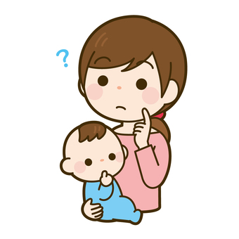

卒乳ってどうすれば

いいのかな？

母乳やミルクの量は

足りているのかな？



